# Jegyzőkönyv - ivarérett koca süldők és kocák kondíciópontozása

Az eszközök kalibrálása, az állatok szoktatása, a mérési módszerek harmonizálása a kutatóhelyen dolgozó személyzet körében, alapvető rutintevékenységek, amelyek a sertéskutatásban a kocasüldők és kocák kondíciójának értékeléséhez kapcsolódnak. Az alábbiakban ismertetjük a rögzítéshez elengedhetetlenül szükséges információkat.

## Általános információk

|  |  |
| --- | --- |
| **Mérleg**, típus és modell |  |
| Pontosság |  |
| Az utolsó kalibrálás dátuma (nap/hó/év) |  |
| A kalibráló aláírása |  |
| **Hátszalonna vastagság mérő**, típus és modell |  |
| Pontosság |  |
| Az utolsó kalibrálás dátuma (nap/hó/év) |  |
| A kalibráló aláírása |  |

Hátszalonna vastagság - P2 mérés, 6 cm >100 kg, mérés a bal és a jobb oldalon is, javasolt paraffinolaj vagy hasonló termék használata:

**Függőleges vonal az utolsó bordánál**

**Utolsó borda**

P2

5/6 cm

5/6 cm

## Példák a kondíció-értékelő skálákra

Az 5 fokozatú skála szerint pontozott testállapot, lásd a példát ezen a linken A [kocák testállapotának pontozása | AHDB](https://ahdb.org.uk/knowledge-library/body-condition-scoring-sows#:~:text=Avoid%20variation%20and%20extremes.%20Sows%20should%20enter%20farrowing,score%20condition%203%20by%20week%20five%20of%20gestation.).

|  |  |
| --- | --- |
| **Pont** | **Leírás** |
| 1 | **Nagyon gyenge**  A vállak, az egyes bordák, a csípőcsontok és a gerinc jól láthatóak. |
| 2 | **Sovány, gyenge**  A vállak, a bordák, a csípőcsontok és a gerinc könnyen kitapinthatók, ha a tenyérrel nyomást gyakorolunk a testtájra. |
| 3 | **Elfogadható / optimális**  A vállak, a bordák, a csípő és a gerinc csak akkor érezhető, ha nyomást gyakorolnak rá. |
| 4 | **Túlkondíció**  A vállak, a bordák, a csípő és a gerinc nem érezhető még nyomás hatására sem. |
| 5 | **Nagyon kövér**  A zsírlerakódások jól láthatóak. |

**VAGY:**

Az Agroscope által használt skála alapján: Dourmad J.Y., Etienne M., Noblet J., 2001. Mesure de l'épaisseur du lard dorsal chez la truie pour optimiser la stratégie alimentaire *[A hátszalonna mélységének mérése kocáknál a takarmányozási stratégia optimalizálása érdekében*]. INRA Productions Animales. 14, 41 - 50.

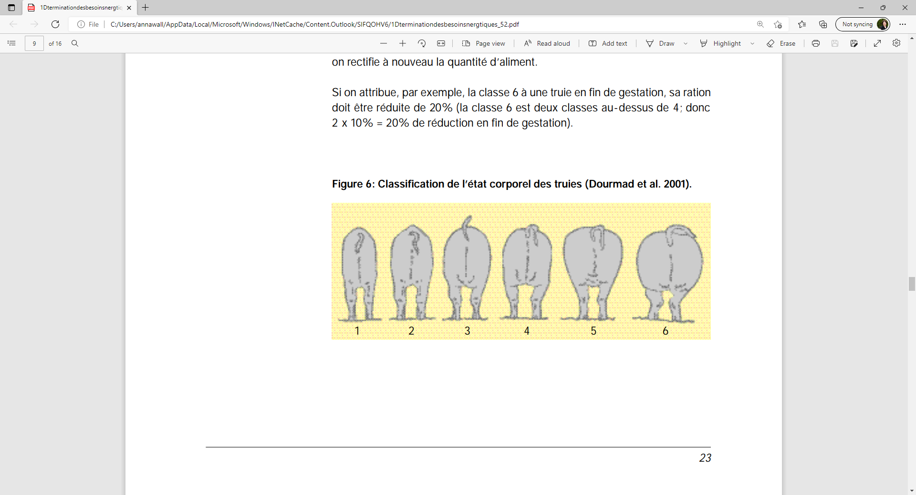

|  |  |  |  |  |
| --- | --- | --- | --- | --- |
| OSZTÁLY | MEDENCE | ÁGYÉK | HÁT | BORDÁK |
| 1 | Kiálló medence-csontok  Izmoltság hiánya a faroktő körül | Beesett ágyék | Kiálló hátcsigolyák futnak végig a háton | Minden borda látható |
| 2 | A medence-csontok enyhén fedettek.  Izmoltság részleges hiánya a faroktő körül | Beesett ágyék | Bizonyos kiálló hátcsigolyák | Enyhén fedett bordák |
| 3 | A medence-csontok nem láthatók | Az ágyékcsigolyák nem láthatók | A hátcsigolyák csak a mar környékén láthatók | A bordák nem láthatók, de érzékelhetők |
| 4 | A medence-csontok csak erős ujjnyomással érzékelhetők | Ágyékcsigolyák fedettek | A hátcsigolyák csak erős ujjnyomással érzékelhetők | Láthatatlan és alig érzékelhető bordák |
| 5 | Medencecsontok nem érzékelhetők  A faroktő zsírral fedett | Az ágyékcsigolyák fedettek  A far kerek | Nem látható, fedett hátcsigolyák | Nem látható, fedett bordák |
| 6 | Nem látható medencecsontok  Zsíros ráncok a faroktő és a péra körül | Zsírral borított vesék | Nem látható, fedett hátcsigolyák | Nem látható, fedett bordák |

## A testtömeg, a hátszalonna vastagsága és a testkondíciópont dokumentálása - példa

|  |  |  |  |  |  |  |
| --- | --- | --- | --- | --- | --- | --- |
| Koca azonosító | Dátum (nap/hó/év) | Alkalom:  F (fialás),  V (választás), VK (vemhesség közepe) | Tömeg (kg) | Hátszalonna zsírvastagság bal oldal (mm) | Hátszalonna zsírvastagság jobb oldal (mm) | Kondíciópont |
|  |  |  |  |  |  |  |
|  |  |  |  |  |  |  |
|  |  |  |  |  |  |  |
|  |  |  |  |  |  |  |
|  |  |  |  |  |  |  |
|  |  |  |  |  |  |  |
|  |  |  |  |  |  |  |
|  |  |  |  |  |  |  |
|  |  |  |  |  |  |  |
|  |  |  |  |  |  |  |
|  |  |  |  |  |  |  |
|  |  |  |  |  |  |  |
|  |  |  |  |  |  |  |
|  |  |  |  |  |  |  |
|  |  |  |  |  |  |  |
|  |  |  |  |  |  |  |
|  |  |  |  |  |  |  |
|  |  |  |  |  |  |  |
|  |  |  |  |  |  |  |
|  |  |  |  |  |  |  |
|  |  |  |  |  |  |  |
|  |  |  |  |  |  |  |
|  |  |  |  |  |  |  |
|  |  |  |  |  |  |  |
|  |  |  |  |  |  |  |
|  |  |  |  |  |  |  |
|  |  |  |  |  |  |  |
|  |  |  |  |  |  |  |
|  |  |  |  |  |  |  |
|  |  |  |  |  |  |  |
|  |  |  |  |  |  |  |
|  |  |  |  |  |  |  |
|  |  |  |  |  |  |  |

A vizsgálati időszak alatt két vagy három alkalommal – a fialást követő első napon, az elválasztáskor és a vemhesség közepén - minden kocáról fel kell jegyezni a súlyt, a hátszalonna vastagságát és a testkondíciót.